

Ai Dirigenti scolastici delle scuole di ogni ordine e grado delle provincia
di VARESE
Al personale ATA
delle scuole di ogni ordine e grado della provincia
di VARESE

E’ INDETTA L’ASSEMBLEA PROVINCIALE
DI TUTTO IL PERSONALE ATA DELLA SCUOLA
PER IL GIORNO 13 APRILE 2017

PRESSO L’ISTITUTO COMPRENSIVO “PELLICO”
IN VIA APPIANI 15, A VARESE
DALLE ORE 8.30 ALLE 11.30

L’ assemblea tratterà le problematiche con cui si misura ogni giorno nelle nostre scuole il lavoro del personale ATA, per chiedere su di esse più attenzione e soprattutto per rivendicare gli interventi amministrativi, legislativi e contrattuali indispensabili per portarle a soluzione

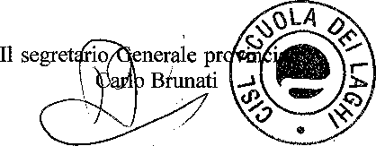
Carlo Brunati
Segretario Generale Cisl Scuola dei Laghi

